KONCERT CHÓRU W ZSS W OSTRÓWKU
W piątek 13 stycznia 2017 roku starsza grupa chóru szkolnego i recytatorzy wystąpili z repertuarem o tematyce bożonarodzeniowej dla uczniów i opiekunów Zespołu Szkół Specjalnych w Ostrówku. Zarówno dla chórzystów jak i dla widzów było to niesamowite doświadczenie. Wspaniała publiczność swoją uwagą i brawami nagrodziła występ naszych artystów.
Po koncercie Pani wicedyrektor- Eliza Szczurowska wręczyła nam przepiękny, ręcznie wykonany przez jednego z wychowanków tejże szkoły portret naszego patrona Jana Pawła II, a także dyplom z podziękowaniem.
Potem mogliśmy zwiedzić szkołę i poznać bliżej jej uczniów. Dla wielu z nas było to pierwsze spotkanie z osobami niepełnosprawnymi, lekcja tolerancji i wrażliwości. Na koniec wizyty udaliśmy się na pyszny poczęstunek.
G. Dąbrowska- Rudzińska i B. Mariańska

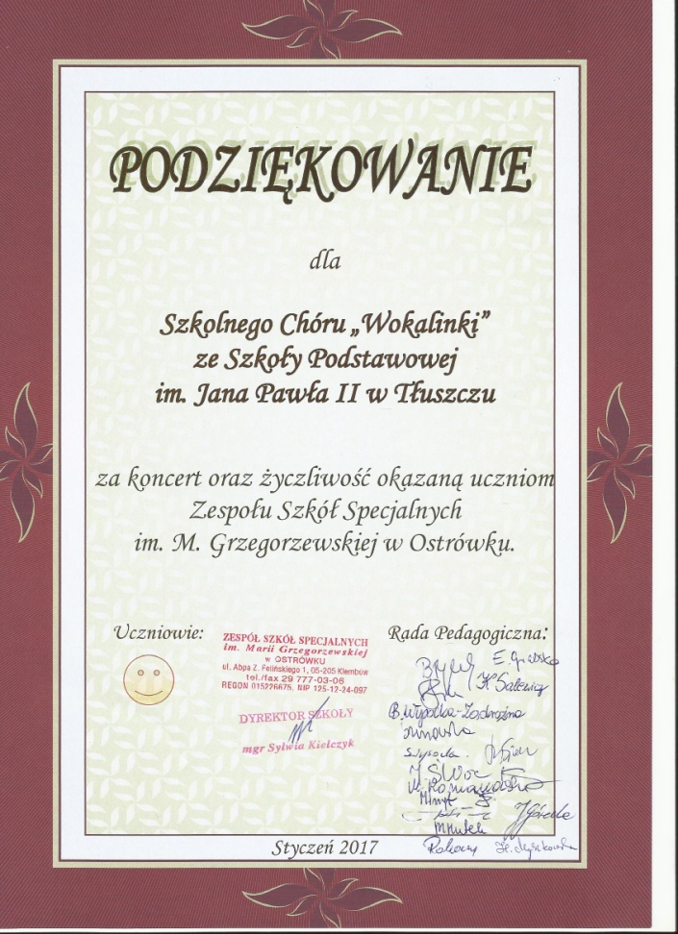

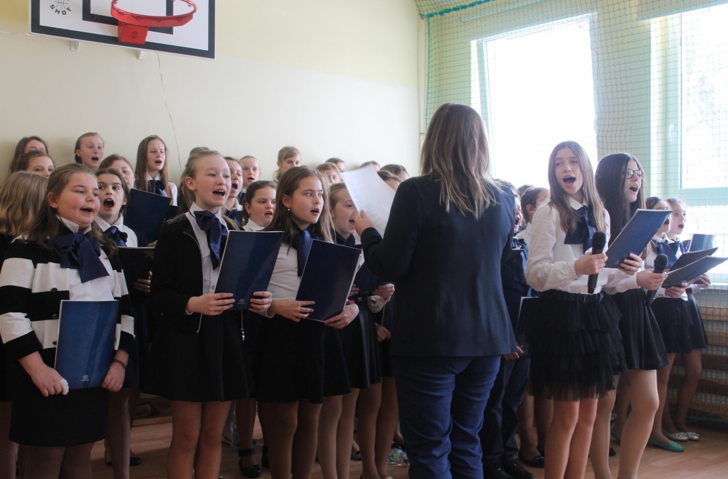
Podczas występu.

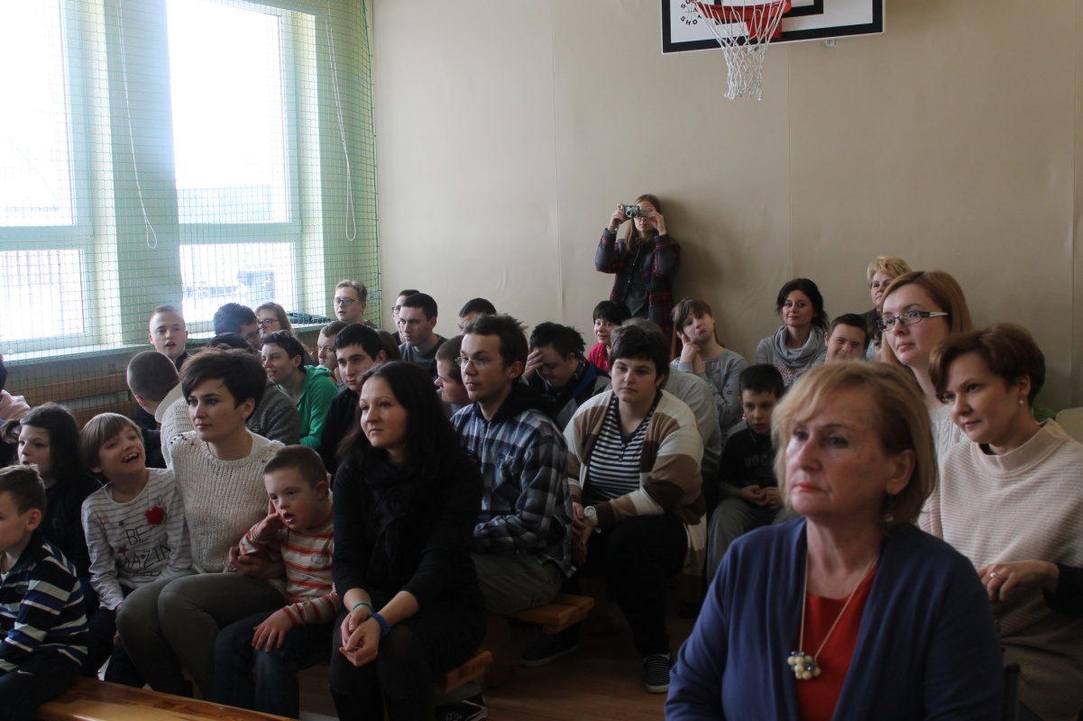 Publiczność wsłuchana w śpiew chóru.
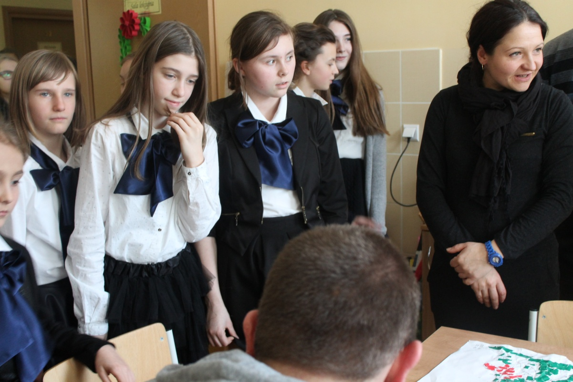
Chórzyści przyglądają się, jak uczniowie wykonują prace plastyczne.
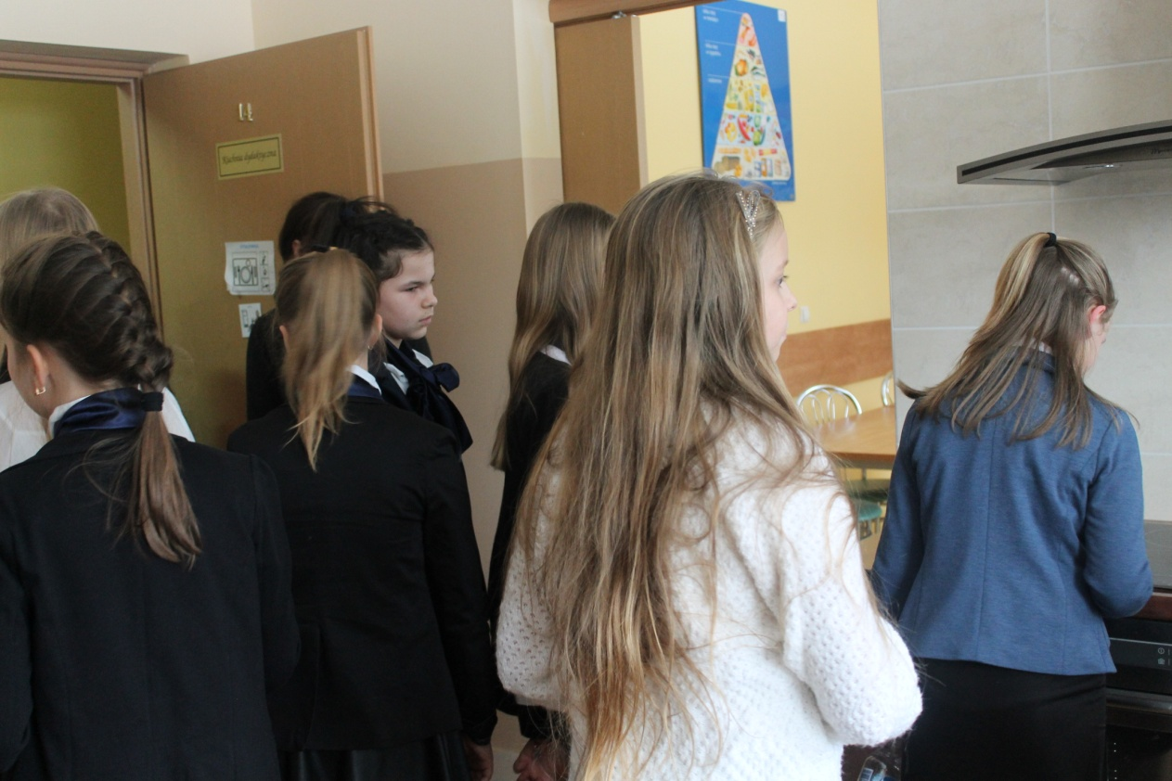
Zwiedzanie kuchni, w której uczniowie uczą się gotować.
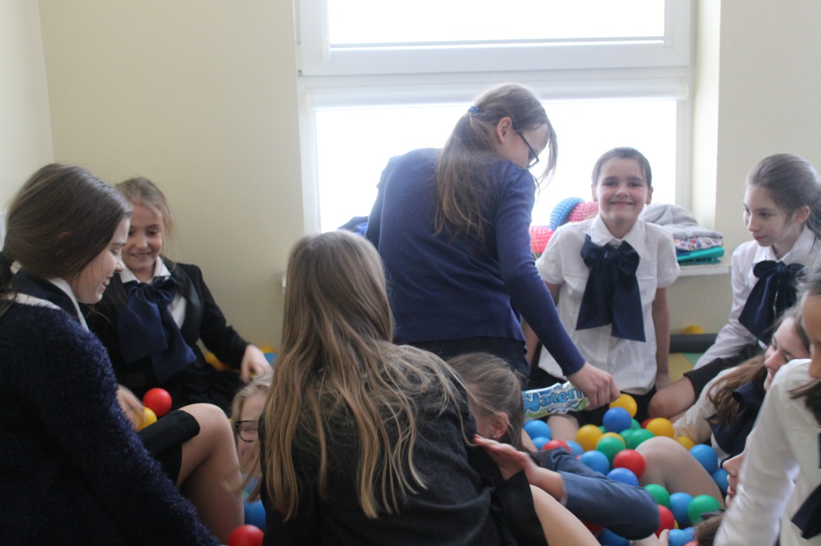
Wesoła zabawa w basenie podczas zwiedzania sal.

